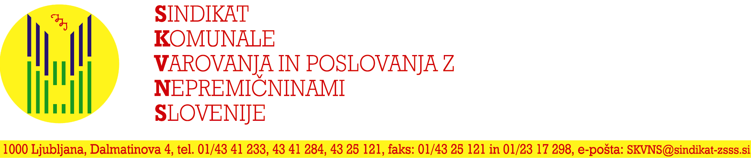

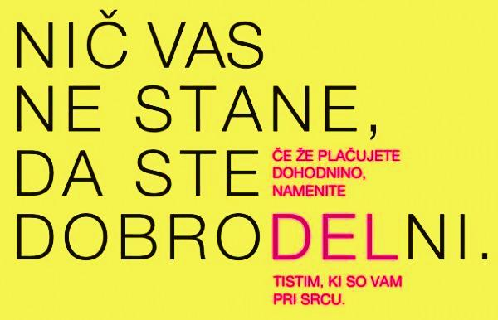

V KOLKOR ŠE NISTE PODARILI DELA SVOJE DOHODNINE, JO Z IZPOLNITVIJO PRILOŽENEGA OBRAZCA, LAHKO NAMENITE
SINDIKATU KOMUNALE, VAROVANJA IN POSLOVANJA Z NEPREMIČNINAMI SLOVENIJE

V skladu s 142. členom Zakona o dohodnini - ZDoh-2 (Uradni list RS, št. 13/2011 – UPB7, 24/2012 in 30/2012) lahko davčni zavezanec zahteva, da se do 0,5 % dohodnine odmerjene po Zakonu o dohodnini med ostalim nameni tudi nekaterim sindikatom, določenim v seznamu upravičencev, ki ga je sprejela Vlada RS. Med njimi je tudi Sindikat komunale, varovanja in poslovanja z nepremičninami Slovenije.

Če želite, namesto državnemu proračunu, 0,5 % dohodnine nameniti Sindikatu komunale, varovanja in poslovanja z nepremičninami Slovenije, izpolnite priloženi obrazec. Tako zbrana sredstva bodo v celoti namenjena prek programov, ki jih izvaja SKVNS, članom SKVNS.

Izpolnjen obrazec lahko oddate:
- na vaši območni organizaciji ZSSS,
- pristojni davčni upravi ali
- ga pošljete na naš naslov Sindikat komunale, varovanja in poslovanja z nepremičninami Slovenije, Dalmatinova 4, 1000 Ljubljana.

Zahvaljujemo se vam za dejanje, s katerim boste prispevali k še večji učinkovitosti Sindikata komunale, varovanja in poslovanja z nepremičninami Slovenije v boju za delavske pravice.

Marolt Majda
Predsednica SKVNS

